**06.04.2020 ТЕМА УРОКА**

**Вспомни правило**

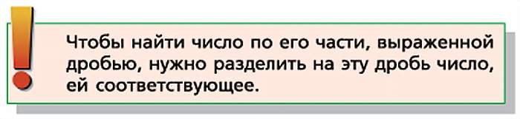

**Разбери решение двух задач**

**№ 444 (задачник)**

**Условие.**

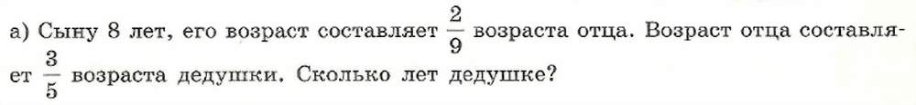

Решение:

**Ответ: дедушке 60 лет**

**№ 654 (учебник)**

**Условие.**

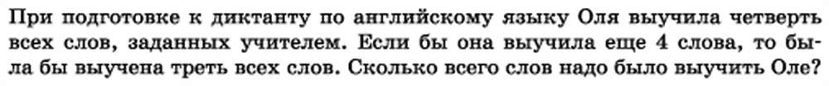

**Решение:**

**Ответ: 48 слов надо было выучить Оле.**